Peran herpes simplex virus tipe 1 terhadap progresivitas necrotizing ulcerative stomatitis pada anak dengan anemia aplastik

Yannie Febby Martina Lefaan^{1*}, Wahyu Hidayat², Nanan Nur’aeny³
¹Peserta Program Pendidikan Dokter Gigi Ilmu Penyakit Mulut, Fakultas Kedokteran Gigi, Universitas Padjadjaran, Indonesia
²Departemen Ilmu Penyakit Mulut, Fakultas Kedokteran Gigi, Universitas Padjadjaran, Indonesia
³Departemen IlmuPenyakit Mulut, Fakultas Kedokteran Gigi, Universitas Padjadjaran, Indonesia

*Korespondensi: ¹yannie18001@mail.unpad.ac.id

ABSTRAK

Pendahuluan:Necrotizing ulcerative stomatitis (NUS) merupakan penyakit inflamasi pada rongga mulut, ditandai oleh ulser nekrosis akut, berkembang cepat serta menyebabkan kerusakan masif pada jaringan. NUS dapat berkembang dari suatu kondisi necrotizing ulcerative gingivitis (NUG) dan necrotizing ulcerative periodontitis (NUP). NUS dapat disebabkan oleh beberapa faktor, salah satunya infeksi herpes simplex tipe 1(HSV-1). Infeksi HSV-1 pada anak menyebabkan gingivostomatitis herpetik primer,diawali dengan munculnya vesikel multiple, mudah pecah membentuk ulserasi dangkal yang sangat sakit. Anemia aplastik merupakan kelainan hematologi, ditandai dengan hipoplastik/aplasia sumsum tulang dan pansitopenia, sehingga menurunkan resistensi terhadap infeksi. Gingivostomatitis herpetik primer memudahkan perkembangan bakteri komensal seperti bakteri Fusiform, Spirochettes dan Pseudomonas aeruginosa menjadi patogen pada kondisi imunosupresif sehingga meningkatkan progresivitas penyakit periodontal menjadi NUS. Tujuan Penulisan ini ialah menjelaskan peran HSV-1 pada progresivitas NUS pada anak dengan anemia aplastik. Laporan kasus:Seorang anak perempuan usia 3 tahun dengan diagnosis anemia aplastik dan febrile neutropenia, dirujuk oleh divisi Hematologi-onkologi anak Rumah Sakit Dr. Hasan sadikin (RSHS) Bandung dengan keluhan pembengkakan pada bibir dan stomatitis. Hasil pemeriksaan darah menunjukan adanya pansitopenia dan pemeriksaan anti HSV-1 IgG reaktif, selanjutnya dilakukan debridement dengan Hidrogen peroksida 1,5% (H₂O₂ 1,5%), kontrol plak dengan chlorhexidine digluconate 0,12% dan multivitamin. Pembengkakan mulai membaik setelah 3 hari debridement serta memberikan hasil yang signifikan setelah 1 bulan perawatan. Simpulan:HSV-1 berkontribusi pada progresifitas NUS, khususnya pada pasien dengan kondisi imunosupresif seperti anemia aplastik.

Kata Kunci: Necrotizing ulcerative stomatitis (NUS), herpes simpeks virus tipe 1 (HSV-1), anemia aplastik, gingivostomatitis herpetik primer

The role of herpes simplex virus type 1 on the progression of necrotizing ulcerative stomatitis (NUS) in children with aplastic anemia.

Yannie Febby Martina Lefaan^{1*}, Wahyu Hidayat²,Nanan Nur’aeny³
^{1*.}Residence of Oral medicine, Faculty of Dentistry, Universitas Padjadjaran University, Indonesia
^{2.} Lecturer of Oral Medicine Department, Faculty of Dentistry, Universitas Padjadjaran, Indonesia
^{3.}Lecturer of Oral Medicine Department, Faculty of Dentistry, Universitas Padjadjaran, Indonesia

*Correspondence: ¹yannie18001@mail.unpad.ac.id

ABSTRACT

Introduction: Necrotizing ulcerative stomatitis (NUS) is an inflammatory disease of the oral cavity characterized by the appearance of acute necrotic ulcers, rapidly growing, and can lead to massive tissue damage. NUS can develop from the conditions of necrotizing ulcerative gingivitis (NUG) and Necrotizing ulcerative periodontitis (NUP). It also can be caused by several factors, one of the most common cause is herpes simplex virus type 1 (HSV-1) infection. HSV-1 infection in children can cause primary herpetic gingivostomatitis. The initial sign of primary herpetic gingivostomatitis is the occurrence of multiple vesicles. The vesicles rupture easily leaving superficial ulcerations that are very painful. Aplastic anemia is a haematological disorder due to the failure of bone marrow to produce enough blood cells. It is characterized by hypoplastic/aplasia and pancytopenia, thereby reducing resistance to infection. Primary herpetic gingivostomatitis facilitates the colonization of commensal bacteria such as Fusiform bacteria, Spirochettes and Pseudomonas aeruginosa, that can become pathogenic in immunosuppressive conditions and enhance the progression of NUS. The aim of this paper is to describe the role of HSV-1 in the progression of NUS in children with aplastic anemia. Case report: A 3 year old girl diagnosed with aplastic anemia and febrile neutropenia was referred by Pediatric Hematology-oncology division at Dr. Hasan Sadikin (RSHS) Bandung hospital with complaints of swelling of the lips and stomatitis. The results of blood tests showed pancytopenia and anti-HSV-1 IgG reactive, she underwent debridement with 1.5% H₂O₂, oral plaque control with 0.12% chlorhexidine digluconate and was given multivitamins. The swelling of the lips started to get better after 3 days of debridement and showed significant improve-results after 1 month of treatment. Conclusion: HSV-1 contributes to the progression of NUS, particularly in immunosuppressive patients, such as aplastic anemia.

Keywords: Necrotizing ulcerative stomatitis (NUS), herpes simplex virus type 1 (HSV-1), aplastic anemia, primary herpetic gingivostomatitis

PENDAHULUAN
Necrotizing ulcerative stomatitis (NUS) merupakan penyakit inflamasi pada rongga mulut ditandai dengan munculnya ulser nekrotik, sangat sakit. Kerusakan jaringan progresif mengenai epitel, jaringan konektif serta interdental papila.^{1–4} Menurut Horning dan Cohen, penyakit ini merupakan perkembangan dari necrotizing ulserative gingivitis (NUG) dan necrotizing ulcerative periodontitis (NUP). Cancrum oris (noma) dapat ditemukan pada stadium lanjut, ditandai oleh terbukanya tulang alveolar.^{4,5}
Progresivitas NUG menjadi NUS dipengaruhi banyak faktor, diantaranya kebersihan mulut yang buruk, stres, lifestyle, malnutrisi, merokok, alkohol, kurang tidur, dan adanya penyakit penyerta yang menurunkan sistem imun.^{4,6} Menurunnya sistem imun atau imunosupresif mengakibatkan terjadi kerentanan terhadap infeksi bakteri.² Patogenesis dari NUS sendiri belum diketahui secara pasti namun berhubungan dengan bakteri Fusiform dan Spirochette.^{1,2,7} Bakteri Fusiform (Fusobakterium nechroforum), Spirochettes (Borrelia species) dan Pseudomonas aeruginosa, Treponema denticola, Porphyromonas gingivalis, dan Prevotela intermedia ditemukan pada plak dan jaringan dari pasien dengan penyakit periodontal.^{2,4,7} Bakteri ini bersifat komensal rongga mulut namun, pada kondisi imunosupresif dapat menjadi patogen, karena memiliki kemampuan untuk merusak epitel dan jaringan ikat dengan melepaskan endotoksin.²
Penelitian pada abad ke-21, mengindikasikan adanya strain virus yang berkontribusi pada penyakit periodontal dan menjadi wawasan baru tentang etiologi penyebab penyakit periodontal.⁷ Virus herpes diketahui berkontribusi pada perkembangan lesi oral nekrosis. Penelitian Rodrigues Patricia, et al ditemukan bahwa lesi agresif periodontitis dapat terjadi akibat virus herpes diantaranya 89% oleh Epstein-barr virus (EBV), 78% untuk cytomegalovirus (CMV), 87% untuk herpes simplex virus tipe 1 (HSV-1) dan 64 % untuk human herpes virus tipe 7 (HHV-7). Poket periodontal yang terinfeksi virus herpes cenderung menyebabkan kerusakan jaringan yang lebih besar daripada poket yang tidak terinfeksi virus ini.⁸
HSV merupakan famili Herpesviridae, virus DNA, virus ini menginfeksi 60%-95% dari populasi.^{9–11} HSV-1 sering dikaitkan dengan infeksi oral dan perioral, sedangkan HSV-2 umumnya menyebabkan infeksi genital.^{9,12} HSV-1 sangat menular dan endemis di seluruh dunia, tertular saat kanak-kanak serta mengakibatkan gingivostomatitis herpetika primer. HSV-1 menjadi laten pada trigeminal ganglion, infeksi dan reaktivasi HSV-1 berhubungan dengan sistem kekebalan tubuh. Pasien imunokompromis cenderung mengalami gejala yang lebih parah daripada individu yang imunokompeten.^{13–16} Infeksi HSV-1 atau reaktivasi HSV-1 juga berhubungan dengan terjadinya febrile neutropenia dan tingginya tingkat bakteremia pada pasien dengan imunokompromis seperti pada kondisi anemia aplastik.^{15–17}
Anemia aplastik merupakan salah satu penyakit sistemik berupa kelainan hematologi yang ditandai dengan hipoplastik atau aplasia sumsum tulang dan pansitopenia.^{18,19} Tanda dan gejala klinis meliputi kelemahan parah dan dispnea bahkan setelah aktivitas fisik ringan, kulit pucat, mati rasa dan kesemutan pada ekstremitas, penurunan resistensi terhadap infeksi, dan petechiae pada kulit dan selaput lendir.¹⁸ Resistensi terhadap infeksi, terjadi karena kondisi pansitopenia pada anemia aplastik berupa gangguan eritropoietik dan leukopoietik. Gangguan eritropoietik mengakibatkan terjadinya anemia. Gejala anemia antara lain lemah, dyspnoe d’effort, palpitasi cordis, takikardi, pucat dan lain-lain. Gangguan elemen leukopoetik mengakibatkan granulositopenia yang akan menyebabkan penderita menjadi peka terhadap infeksi baik bakteri, virus dan parasit sehingga mengakibatkan keluhan dan gejala infeksi baik bersifat lokal maupun bersifat sistemik.¹⁹
Kasus NUS pada anak dengan anemia aplastik dengan keterlibatan peran HSV belum banyak dikemukakan dalam artikel yang telah dipublikasikan, sehingga tujuan penulisan laporan kasus ini ialah untuk menjelaskan peranan herpes simplex virus tipe 1 terhadap progresivitas NUS pada pasien dengan anemia aplastik.

LAPORAN KASUS
Seorang anak perempuan, usia 3 tahun dirujuk oleh divisi hematologi-onkologi anak Rumah Sakit Dr. Hasan Sadikin Bandung (RSHS) ke bagian Ilmu Penyakit Mulut dengan keluhan pembengkakan pada bibir yang tidak kunjung membaik, pasien telah diberikan nystain oral suspension, ceftazidin, parasetamol dan gentamisin sebagai terapi febrile neutropenia dan anemia aplastik namun pembengkakan pada bibir tidak sembuh. Hasil Anamnesis pada Ibu pasien diketahui informasi yaitu keluhan demam turun naik (suhu 38.8℃) selama 2 minggu sebelum masuk Rumah Sakit, diikuti munculnya banyak sariawan pada rongga mulut dan lentingan berisi nanah pada kulit wajah yang kemudian pecah. Demam tidak mengalami perbaikan sehingga pasien di rawat inap.
Kondisi umum pasien saat dilakukan permeriksaan nampak sakit sedang dan sesak serta terpasang selang oksigen (O₂). Pemeriksaan ekstraoral didapatkan wajah simetris, nampak adanya lesi multiple, berbentuk bulat, berwarna merah kecoklatan, pada dagu dan sirkum oral kanan (Gambar 1A). Bibir atas tampak bengkak, ditutupi krusta serosanguinolenta dengan jaringan nekrotik dan terasa sangat sakit (Gambar 1B). Bibir bawah terdapat lesi ulserasi, bentuk oval dengan tepi tidak tegas, dasar putih kekuningan yang terasa sakit.
Pemeriksaan intra oral pada mukosa labial atas terdapat ulser, single, bentuk irreguler, ditutupi jaringan nekrotik berwarna kuning kecoklatan, terasa sakit dan berbau busuk (Gambar 1C). Mukosa bukal kiri terdapat lesi ulserasi, single, bentuk irreguler, ukuran kisaran 0,5cm diregio gigi 75. Lidah lateral kiri terdapat nodul, single, ukuran diameter 0,5 cm, berwarna putih pada ujungnya, ar gigi 75, tidak ada rasa sakit. Gingiva rahang atas lesi ulserasi meluas pada daerah gingiva palatal dan labial serta bukal, ditutupi jaringan nekrotik berwarna kuning kecoklatan, pada regio gigi 56-51 dan 61-64, tend to bleed dan terasa sakit (Gambar 1D). Gingiva rahang bawah gingiva udema, lesi berbentuk crater-like pada margin anterior gigi geligi bawah pada labial gigi 71-73 dan 81-83 (Gambar 1E), Gigi geligi karies media gigi 51,61 dan karies superfisial gigi 71,72, 81,82.
Diagnosis ditegakkan sebagai necrotizing ulcerative stomatitis (NUS) ar gigi 51-57 dan 61-67, necrotizing ulcerative gingivitis (NUG) ar gigi 73-83, Coated tongue skor 2 miyazaki, ulkus traumatik ar lidah lateral kiri, Suspek gingivostomatitis herpetik primer dan Pulpitis reversible gigi 51,61,71,71,81,82.
Penatalaksanaan yang lakukan pada pasien ialah melakukan debridement menggunakan hydrogen peroksida 1,5% (H₂O₂ 1,5%) yang dikompres ke lesi dengan menggunakan kasa, kemudian dibilas dengan kompresan kasa yang di basahi natrium klorida (NaCl) 0,9%. Ibu pasien diedukasi untuk melanjutkan pembersihan gigi geligi dengan menggunakan NaCl 0,9% yang di basahi ke kasa, kemudian digunakan untuk membersihkan rongga mulut. Mengkompres bibir dan gusi dengan kasa yang dibasahi chlorhexidine digluconate 0,12%, terakhir mengoleskan vaselin album pada bibir dan perencanaan untuk pemeriksaan anti HSV-1 imunoglobulin G (IgG).

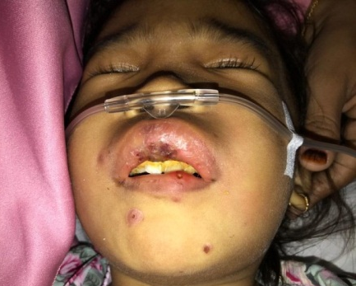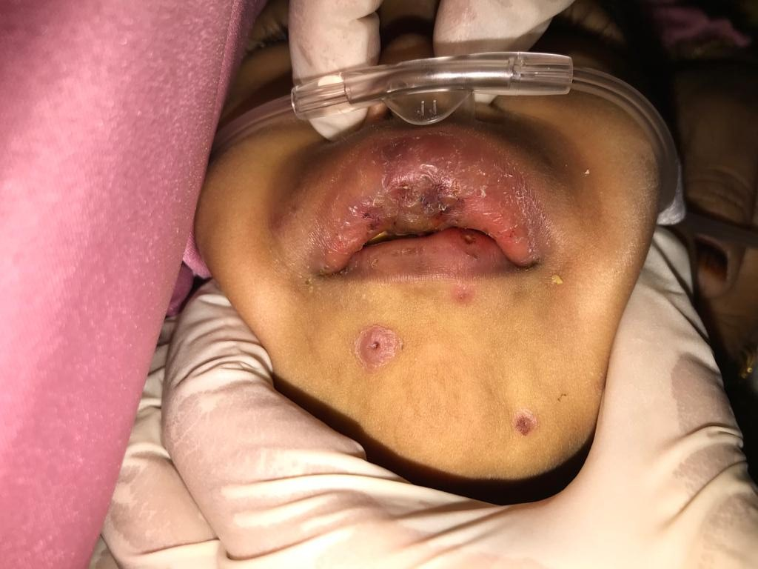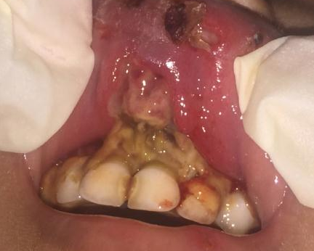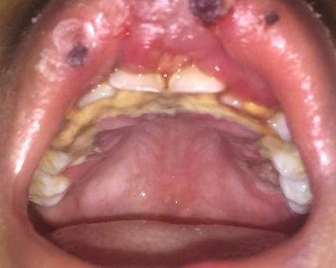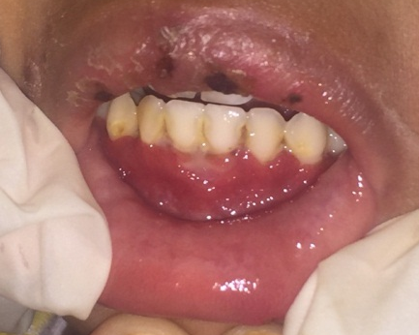
E
C
B
A
D
Gambar 1. Kondisi pasien pada kunjungan pertama (24 Juli 2020)

Kondisi pasien pada hari ketiga (27 Juli 2020), setelah dilakukan debridement, Ibu pasien mengatakan bahwa pembengkakan pada bibir atas mulai membaik, bau busuk dari mulut pasien juga sudah mulai berkurang setelah dilakukan perawatan. Pemeriksaan ekstraoral, wajah simetris, tampak lesi multiple berbentuk bulat, warna merah kecoklatan pada dagu dan sirkum oral kanan mulai mengalami perbaikan. Bibir atas pembengkakan serta ulser mulai membaik, dapat dilihat pada gambar 2A. Kelenjar getah bening (KGB) submandibula, servikal, submentale tidak teraba, tidak sakit, konjungtiva anemis, sklera non ikterik.
Pemeriksaan intra oral masih terdapat ulser, single, bentuk irreguler, tepi difuse meninggi, ukuran kisaran 2x2 cm, ar gigi 51-61 yang terasa sakit pada mukosa labial atas (Gambar 2B). Lesi ulserasi pada mukosa bukal kiri mulai mengalami perbaikan. Dorsum lidah masih terdapat plak putih bisa di scrap dan tidak meninggalkan daerah eritem pada 2/3 anterior lidah. Nodul, single pada lidah lateral kiri mulai mengalami perbaikan. Gingiva rahang atas tampak lesi ulserasi dengan tulang alveolar terbuka, meluas pada daerah seluruh gingiva palatal dan labial/bukal hingga ke mukosa labial, ar gigi 53-51 dan 61-63 tend to bleed, sakit dengan kegoyangan gigi (Gambar 2B). Gingiva rahang bawah udema dengan lesi berbentuk crater-like pada margin anterior gigi geligi bawah pada labial gigi 71-73 dan 81-83 mengalami perbaikan, dapat dilihat pada Gambar 2C.
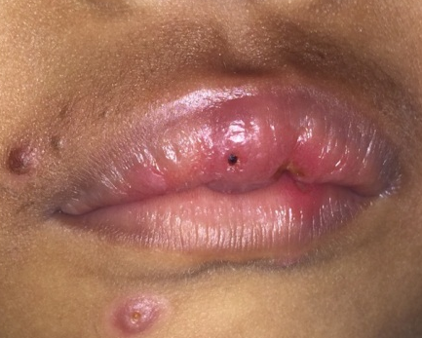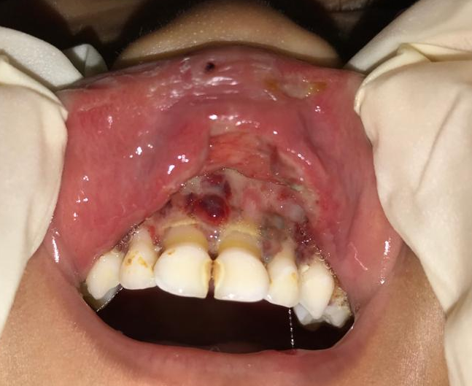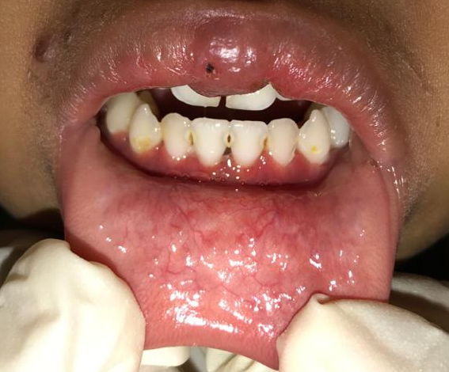
C
B
A
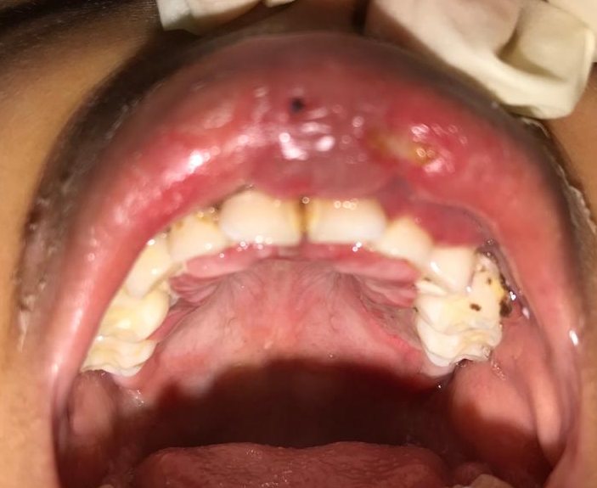
D
Gambar 2. Gambaran perkembangan lesi pada hari ketiga (27 Juli 2020)

Pasien mengalami perbaikan setelah 3 hari debridement dan diizinkan pulang. Terapi yang diberikan sewaktu pasien pulang ialah amoksisilin, metronidazole, parasetamol dan multivitamin. Ibu pasien diajarkan cara untuk melakukan debridement di rumah dengan menggunakan stabilized chlorine dioxide (Oxyfresh®) minimal 2 kali sehari, kemudian membersihkan gigi geligi menggunakan NaCl 0,9%. Melanjutkan kompres bibir dan gusi pasien dengan menggunakan kasa yang di basahi chlorhexidine digluconate 0,12% sesering mungkin kemudian mengoleskan vaselin album pada bibir.
Kontrol 1 bulan kemudian, keluhan pasien sudah tidak ada, luka pada bibir atas pasien juga sudah sangat membaik, namun masih terdapat daerah tulang yang masih terekspose pada gigi 51 dan 61. Pemeriksaan ekstraoral, wajah nampak simetris, bibir bawah masih terdapat makula eritem single, ditutupi jaringan parut, diameter 0,2 mm ar gigi 72 dan tidak sakit (gambar 3A). Pemeriksaan intraoral pada dorsum lidah masih terdapat plak putih kekuningan yang bisa di Scrap dan tidak meninggalkan daerah eritem pada 2/3 posterior. Mukosa labial atas lesi ulserasi single, bentuk difuse, dengan tepi meninggi, dasar dalam kemerahan, bentuk irreguler, ukuran 1x0,5 cm, jaringan nekrotik sudah tidak ada, dan sudah tidak terasa sakit (Gambar 3B). Gingiva rahang atas terdapat lesi erosif, eritem, edema, nampak pembentukan jaringan gingiva baru ar gigi 51,52 dan 61, 62 serta nampak tulang alveolar yang belum tertutup sempurna oleh gingiva pada gigi 51 dan 61 (Gambar 3B). Terapi yang di berikan ialah melanjutkan pembersihan rongga mulut dengan menggunakan NaCl 0,9%, kemudian mengkompres lesi pada mukosa labial atas dengan mengunakan povidon iodine 1%. Pasien juga di berikan multivitamin untuk mempercepat proses regenerasi dari jaringan gingiva dan instruksi menghentikan debriement. Hasil laboratorium dapat dilihat pada tabel 1.

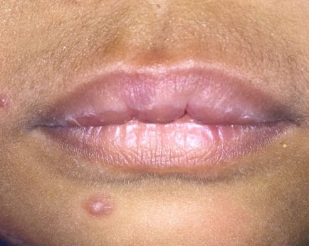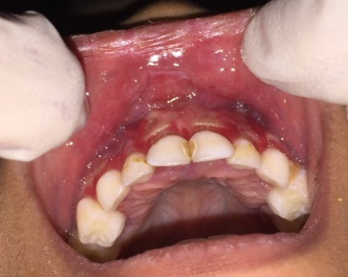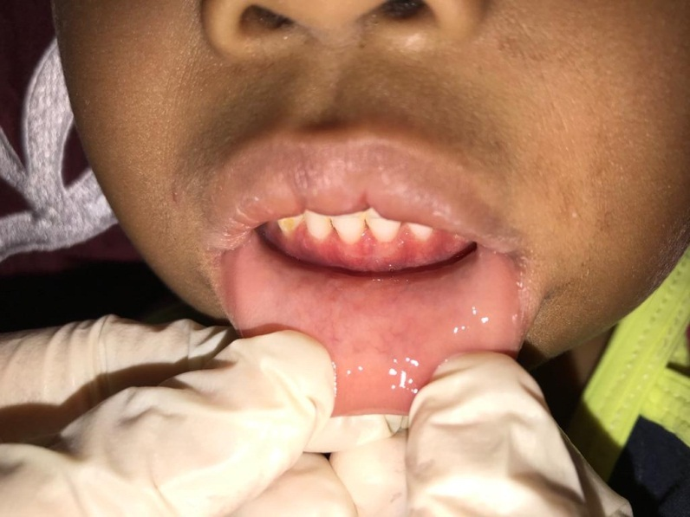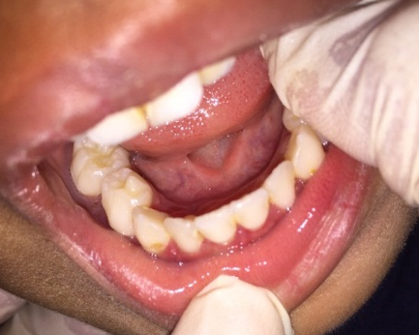
D
C
B
A
Gambar 3. Kontrol ke 3 (27 Agustus 2020)

Penyembuhan total, terjadi pada kontrol 3 bulan setelah perawatan (15 Oktober 2020). Anamnesis pada ibu pasien, mengatakan bahwa luka pada bibir atas sudah sembuh, pada pemeriksaan ekstraoral wajah pucat, simetris, konjungtiva anemis, sklera ikterik, bibir tampak kering tapi tidak ada eksfoliasi. Dorsum lidah terdapat plak putih tipis bisa di scrap dan tidak meninggalkan daerah eritem pada 2/3 posterior lidah. Mukosa bukal kanan dan kiri, mukosa labial atas-bawah, palatum, dasar mulut, ventral lidah, lateral lidah kanan-kiri tidak ada kelainan. Gingiva rahang atas masih tampak sedikit eritem pada gigi 52 namun sudah tidak ada rasa sakit. Managemen pasien berupa oral hygiene instruction, komunikasi, informasi dan edukasi kepada orang tua pasien untuk melanjutkan pembersihan gigi geligi dengan menggunakan sikat gigi berbulu halus dan lembut minimal 2 kali sehari. Menghentikan kompres povidone iodine 1% dan mengoleskan vaselin album pada bibir yang kering.

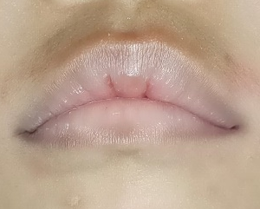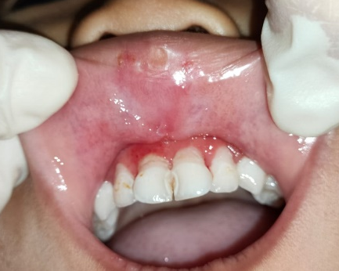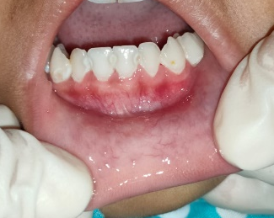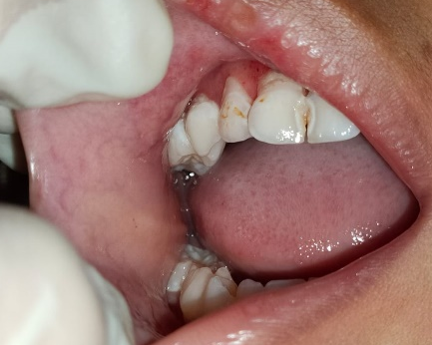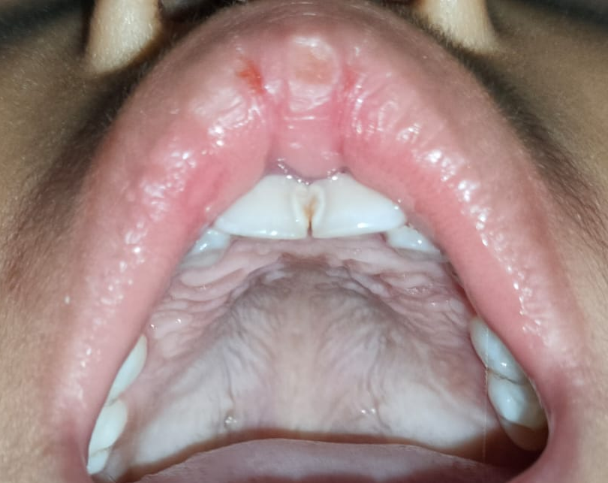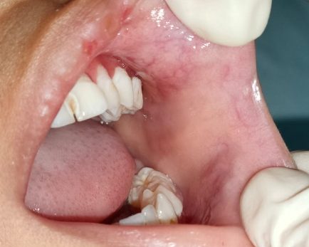
E
FF
D
C
B
A
A
Gambar 4. Foto pasien, 3 bulan setelah perawatan (15 oktober 2020)

Tabel 1. Gambaran hasil laboratorium hematologi dan pemeriksaan Anti HSV-1 Imunoglobulin G
Hematologi 22 Parameter |  | 23/07/2020 | 28/07/2020 | 30/07/2020 | 06/08/2020 | Normal | Satuan
 | Hemoglobin | 7.5* | 8.3* | 11,6 | 11.5 | 11.5-13.5 | g/dl
 | Hematokrit | 21.3* | 24.7* | 34,4 | 35.3 | 34.0-40.0 | %
 | Eritrosit | 2.68* | 2.92* | 4,12 | 4.06 | 3.9-5.3 | juta/ml
 | Leukosit | 0.4^{L}* | 2.24* | 2,71* | 6.02 | 5.5-15.5 | 10^/μL
 | Trombosit | 46^{L}* | 65* | 87 | 402 | 150-450 | ribu/μL
Index Eritrosit
 | MCV | 79.5 | 84.5 | 83.5 | 86.9 | 75-87 | fL
 | MCH | 28.0 | 28.4 | 28.2 | 28.3 | 24-30 | Pg
 | MCHC | 35.2 | 33.6 | 33.7 | 32.6 | 31-37 | %
Hitung Jenis Leukosit
 | Limfosit | 85** | 70** | 58** | 36 | 36-52 | %
 | Neutrofil Batang | 0 | 0 | 0 | 0 | 3-5 | %
 | Neutrofil Segmen | 10* | 25* | 34 | 51 | 27-55 | %
 | Total Eusinofil | 0.00* | 0.00* | 0.00* | 0.00 | 0.01-0.4 | %
 | Total Monosit | 0.02* | 0.11* | 0.22* | 0.78 |  | 10^3/μL
 | Total Basofil | 0.00* | 0.00* | 0.00* | 0.00 | 0.01-0.09 | 10^3/μL
 | Total Neutrofil | 0.04* | 0.56* | 0.92* | 3.07 | 2.1-8.89 | 10^3/μL
Morfologi DarahTepi
 | Eritrosit |  |  |  | Normokrom Normositer
 | Leukosit |  |  |  | Jumlah cukup, Limfosit Atipik (+)
 | Trombosit |  |  |  | Jumlah Cukup, Tersebar
 | Kesan |  |  |  | Tersangka Inflamasi
Anti HSV-1 IgG |  |  | 15.6 |  |  | Non Reaktif:
 |  |  | 15.6 |  |  | Grayzone: 9-11
 |  |  | 15.6 |  |  | Reaktif: > 11
Keterangan: **: Tinggi; *: Rendah; L*: sangat rendah; MCV: Mean corpuscular Volume, MCH: Mean Corpuscular hemoglobin; MCHC: Mean Corpuscular hemoglobin concentration; HSV-1:Herpes simplex virus tipe 1.

PEMBAHASAN
Pasien pada kasus ini telah terdiagnosis anemia aplastik, 1 bulan sebelum masuk Rumah Sakit. Diagnosis anemia aplastik ditegakkan berdasarkan keadaan pansitopenia yang ditandai oleh anemia, leukopenia dan trombositopenia.^{19–21} Gambaran laboratorium hematologi dari pasien dapat dilihat pada tabel 1, nampak terjadi perbaikan dari kondisi pansitopenia setelah dilakukan perawatan dan transfusi darah. Anemia aplastik merupakan kelainan hematologi yang ditandai dengan terjadinya penurunan (hipoplasia) atau tidak ada faktor pembentuk sel darah dalam sumsum tulang (aplasia), pansitopenia darah perifer, tanpa disertai hepatosplenomegali atau limfadenopati.^{18,19}
Gejala awal dari pasien ialah adanya demam 2 minggu sebelum masuk Rumah Sakit. Demam pada pasien berlangsung terus menerus selama 2 minggu, tidak turun dengan pemberian parasetamol. Demam yang terjadi pada pasien ini dapat diakibatkan karena penurunan neutrofil dan adanya infeksi (kebanyakan disebabkan oleh karena infeksi virus)²². Demam bukan suatu penyakit, namun merupakan respon normal tubuh terhadap masuknya mikroorganisme (virus, bakteri, parasit, maupun jamur) kedalam tubuh.²² Pasien diketahui mengalami febrile neutropenia, yaitu suatu sindrom yang terdiri dari 2 gejala, yaitu demam dan neutropenia.²³ Febril neutropenia merupakan kondisi kedaruratan yang membutuhkan penanganan yang cepat dan tepat, terjadi karena penurunan produksi neutrofil dalam darah serta akumulasi neutrofil di perifer sehingga terjadi peningkatan kerusakan sel serta kerentan terhadap infeksi (bakteri dan virus).^{24–26} Febril neutropenia ialah penyebab umum morbiditas anak-anak dengan imunokompromis seperti anemia aplastik.¹⁴
Demam tidak mengalami perbaikan, diikuti terjadinya pembengkakan pada bibir atas, dan bau busuk pada mulut. Pemeriksaan klinis tampak margin gingiva rahang bawah anterior pada mukosa labial gigi 73-83 crater-like ulser, punch out, ditutupi jaringan nekrotik berwarna putih keabuan (Gambar 1E), berdasarkan gambaran klinis tersebut maka ditegakan diagnosis NUG regio gigi 73-83. NUG merupakan infeksi yang merusak jaringan pada gingiva interdental dan margin, yang ditandai dengan hilangnya sebagian dari papilla interdental (punch out), perdarahan gingiva dan rasa sakit. NUG merupakan Infeksi pada gingiva yang tidak menular dan menyebabkan nyeri, demam dan kelelahan. Gambaran khas dari NUG ialah terbentuknya crater-like ulser.^{4,27,28}
Etiologi NUG dan NUS pada pasien ini diduga terjadi karena anemia aplastik, febrile neutropenia dan malnutrisi yang mengakibatkan penurunan sistem imun dan kerentanan terhadap infeksi. ^{3,4} NUS pada kasus ini, tidak diketahui apakah merupakan perkembangan dari NUG dan NUP² karena pada saat di konsulkan kondisi pasien sudah mengalami NUS di rahang atas dan bibir atas, gambaran klinis yang muncul berupa lesi ulserasi meluas pada daerah gingiva palatal, labial serta bukal dan mukosa labial atas, yang ditutupi jaringan nekrotik berwarna kuning kecoklatan, tend to bleed dan terasa sakit (Gambar 1D). NUS merupakan penyakit inflamasi pada rongga mulut yang ditandai dengan munculnya ulser nekrotik yang sangat sakit, kerusakan jaringan progresif yang mengenai epitel, jaringan konektif, interdental papila serta tulang alveolar.^{1–4}
Pemeriksaan penunjang mikrobiologi berupa kultur bakteri dapat dilakukan untuk menegakan keterlibatan dari bakteri pada terjadinya NUS.^{4,10} Kultur bakteri pada kasus ini tidak dilakukan karena keterbatasan penyediaan layanan di RSHS dan lamanya waktu yang di butuhkan untuk melakukan kultur. Pengetahuan tentang patogenesis dari NUS sendiri sangat terbatas karena tidak jelas apakah bakteri spirochetes atau fusiform yang diamati pada lesi ialah penyebabnya atau merupakan akibatnya adanya kerusakan periodontal yang menyebabkan terjadinya kolonisasi bakteri pada jaringan periodontal yang nekrotik.^{1,4,27,29} Mikro organisme komensal spesifik yang berkontribusi pada patogenesis NUS contohnya bakteri Fusiform (misalnya, Fusobacterium necrophorum), Spirochettes (misalnya, spesies Borrelia) dan Pseudomonas aeruginosa, selain itu virus herpes juga berperan dalam penekanan kekebalan lokal sehingga meningkatkan pertumbuhan berlebih mikro bakteri dan kandida.⁸ Mikrobakteri menghasilkan eicosanoid yang memicu pelepasan asam arakidonat dan mediator proinflamasi lainnya dan mengaktifkan T-helper 1/T-helper 2 (TH₁/TH₂). Gangguan respon imun akibat imunosupresif dan inflamasi lokal pada jaringan lunak mulut berpotensi berkembangan menjadi lesi oral nekrotik.^{8,27}
Gambaran klinis tidak hanya terdapat ulser nekrotik, namun ditemukan juga lesi ulserasi multiple, berbentuk bulat, berwarna merah kecoklatan, pada dagu dan sirkum oral kanan (Gambar 1A) serta pada bibir bawah, bentuk oval dengan tepi tidak tegas, dasar putih kekuningan yang terasa sakit yang berasal dari vesikel yang pecah, gingiva tampak udema, kemerahan dan mudah berdarah yang merupakan gambaran khas dari infeksi HSV-1. Berdasarkan gambaran klinis pasien di suspek gingivostomatitis herpetik primer dan dilakukan pemeriksaan anti HSV-1 imunoglobulin G (IgG). Gingivostomatitis herpetik primer merupakan bentuk paling umum dari infeksi HSV-1 awal, ditandai dengan munculnya vesikel-vesikel pada permukaan intraoral seperti mukosa bukal, palatum durum, palatum molle, dasar mulut, lidah, bibir, gingiva, tonsil, dan faring. Umumnya terjadi pada anak-anak usia 6 bulan hingga 5 tahun. Masa inkubasi 1-26 hari, diawali munculnya gejala prodromal berupa demam, lesu, sakit kepala, nyeri tenggorokan dan limfodenopati servikal. Gejala prodromal biasanya berlangsung selama 1-2 hari, lalu diikuti dengan munculnya vesikel yang mudah pecah membentuk ulkus kecil, bulat, dan sakit atau terkadang lesi berbentuk ulkus besar dan tidak beraturan.^{30–32}
Hasil pemeriksaan IgG pasien 15,6 meningkat 4,6 dari nilai reaktif (>11). Pemeriksaan Imunoglobulin (Ig) G (serokonversi) diperiksa karena kondisi demam dan munculnya sariawan telah terjadi 2 minggu sebelumnya, sehingga kemungkinan titer imunoglobulin (Ig) M sudah tidak terdeteksi. Titer Ig G menunjukkan infeksi sebelumnya tetapi tidak memberikan perlindungan terhadap reaktivasi. IgG akan mengalami peningkatan pada kondisi reaktivasi, peningkatan empat kali lipat merupakan kriteria yang menunjukkan infeksi aktif.¹⁰ Pasien pada kasus ini tidak diberikan antivirus karena infeksi HSV-1 telah berlangsung lebih dari 2 minggu dan kondisi gingivostomatitis herpetik primer pada pasien yang sudah mengalami penyembuhan.^{10,11,30–32} Pemberian obat antivirus bukan untuk menyembuhkan infeksi HSV-1 melainkan berfungsi untuk mengurangi rasa sakit, mempercepat penyembuhan dan mengurangi gejala. ^{33–35}
Meningkatnya viremia karena infeksi HSV primer pada kasus ini juga dapat menyebabkan terjadinya kondisi febrile neutropenia.¹⁴ Prevalensi infeksi HSV-1 sekitar 10% pada pasien anak dengan pansitopenia.¹⁴ Peran dari HSV-1 pada kasus ini, ialah sebagai reseptor bakteri. Infeksi virus mengekspresikan protein virus pada membran sel eukariotik, protein virus ini merupakan binding site baru bagi bakteri.^{4,8,27} Interaksi HSV-1 dan bakteri dapat terjadi dalam dua arah, pertama bakteri plak gigi menyebabkan peradangan gingiva, yang mana memfasilitasi masuknya sel inflamasi yang terinfeksi virus herpes ke dalam periodonsium. Reaktivasi HSV-1 pada jaringan periodonsium meningkatkan progresivitas penyakit periodontal menjadi lebih progresif. Kedua, Infeksi HSV-1 pada rongga mulut merusak sel yang terlibat dalam pertahanan tubuh, sehingga menjadi predisposisi super infeksi mikroba. Membran basal yang terbuka dan permukaan sel yang beregenerasi akibat hilangnya sel epitel yang rusak akibat virus diketahui menyediakan tempat baru untuk pengikatan bakteri. ^{7,13}
Kondisi NUS apabila dibiarkan dan tidak segera di tangani, dapat mengakibatkan terjadinya noma.^{2,4}. Penatalaksanaan yang lakukan pada pasien ialah melakukan debridement. Debridement dilakukan menggunakan H₂O₂ 1,5%, diberikan setengah dosis dari H₂O₂ 3% agar mengurangi resiko iritasi akibat proses oksidasi H₂O₂ ke jaringan, setelah penggunaan H₂O₂ 1,5% selanjutnya dibilas mengunakan NaCl 0,9%. H₂O₂ 1,5% memiliki efek antibakteri, sehingga mampu membunuh bakteri dan aktif terhadap berbagai bentuk organisme termasuk bakteri, virus dan spora.³⁶ Hidrogen peroksida menunjukkan efek antimikroba melalui pelepasan oksigen, dan efek patogenik pada organisme gram positif dan gram negatif.³⁷ Pembilasan dengan NaCl 0,9% dilakukan untuk mengurangi efek samping berupa reaksi alergi berupa ruam, gatal/bengkak (terutama pada lidah), sakit kepala, kesulitan bernapas.³⁷ Terapi simtomatik berupa pemberian analgesik (parasetamol) dan terapi kuratif berupa pemberian obat antiseptik dan anti mikroba kombinasi amoksisilin dan metronidazole, serta pemberian multivitamin.^{34,38,39}
Ibu pasien juga diajarkan cara untuk melakukan debridement sendiri di rumah dengan menggunakan stabilized chlorine dioxide (Oxyfresh®). Stabilized chlorine dioxide bekerja dengan cara reduksi-oksidasi yang melepaskan oksigen nascent, yang telah terbukti sangat bermanfaat dalam organisme patogen dan anaerob, virus, bakteri, dan jamur. Stabilized chlorine dioxide, tidak seperti hidrogen peroksida, merupakan zat pengoksidasi yang aman dan tidak beracun serta tidak membentuk radikal bebas sehingga lebih aman digunakan.⁴⁰ Debridement pada pasien dihentikan 1 bulan kemudian setelah seluruh jaringan nekrotik sembuh, selanjutnya ibu pasien diedukasi untuk tetap menjaga kebersihan rongga mulut pasien dengan rutin membersihakan rongga mulut pasien dengan menggunakan antiseptik.
Penyembuhan sempurna dicapai 3 bulan setelah perawatan, namun walaupun telah sembuh, rekurensi penyakit masih dapat terjadi sehingga, ibu pasien tetap diedukasi untuk memperhatikan kebersihan rongga mulut pasien, memberikan asupan nutrisi yang seimbang dan rutin kontrol ke dokter gigi 6 bulan sekali.
SIMPULAN
Peranan HSV-1 terhadap progresivitas NUS pada anak dengan anemia aplastik dalam kasus ini ialah sebagai reseptor bakteri Fusiform (misalnya, Fusobacterium necrophorum), Spirochettes (misalnya, spesies Borrelia) dan Pseudomonas aeruginosa, yang mendukung terjadinya penyakit periodontal, dan HSV-1 dapat bermanifestasi sebagai ulserasi, Membran basal yang terbuka dan permukaan sel yang beregenerasi akibat hilangnya sel epitel yang rusak akibat virus diketahui menyediakan tempat baru untuk pengikatan bakteri menyebabkan super infeksi.

REFERENSI
1. Abah A, Agbelusi G. Necrotizing Stomatitis in a Non-HIV Patient : A Case Presentation. J Case Reports Med. 2013;2:1–4.
2. Manchanda AS, Kaur N, Kaur N, Kaur A. Intricacies In Investigating Stomatitis- A Case Report 1 2. Int J Community Heal Med Res. 2016;2(4):1–6.
3. Rezeki S, Sasanti H. Necrotizing Ulcerative Stomatitis Associated with HIV/AIDS: Clinical Findings and Management. Cakradonya Dent J. 2017;9(2):127–34.
4. M A, Frydrych, Farah CS. Non-odontogenic Bacterial Infection. In: Farah CS, Balasubramaniam R, McCullough MJ, editors. Contemporary Oral Medicine. Switzerland: Springer; 2019. p. 895–954.
5. Adeniyi S, Awosan K. Pattern of noma (cancrum oris) and its risk factors in Northwestern Nigeria: A hospital-based retrospective study. Ann Afr Med. 2019 Jan 1;18(1):17–22.
6. Takata T, Miyauchi M, Ogawa I, Mighell A. Odontogenic Pathology. In: Farah CS, Balasubramaniam R, Michael J. McCullough, editors. Contemporary Oral Medicine. Switzerland: Springer; 2019. p. 512–6.
7. Parashar A, Sanikop S, Zingade A, Parashar S, Gupta S. Virus Associated Periodontal Diseases : Futuristic Implications. J Dentirstry, Oral Disord Ther. 2015;3(1):1–5.
8. Rodrigues P, Teixeira A, Kustner E, Medeiros R. Are herpes virus associated to aggressive periodontitis? A review of literature. Vol. 19, Journal of Oral and Maxillofacial Pathology. Medknow Publications; 2015. p. 348–55.
9. Jiang Y, Feng H, Lin Y, Guo X. New strategies against drug resistance to herpes simplex virus. Int J Oral Sci. 2016;8(1):1–6.
10. Woo S bin, Greenberg MS. Ulcerative, Vesicular and Bullous Lesion. In: Glick M, Feagans WM, editors. Burket’s Oral Medicine. 12th ed. USA Shelton: People’s Medical Publishing House-USA; 2015. p. 57–90.
11. Porter S, C JL, Gueiros LA. Oral and Maxillofacial Viral Infection. In: Farah CS, Balasubramaniam R, McCullough MJ, editors. Contemporary Oral Medicine. Switzerland: Springer; 2019. p. 985–98.
12. Xu X, Che Y, Li Q. HSV-1 tegument protein and the development of its genome editing technology. Virol J. 2016;13(108):1–7.
13. Azodo CC, Erhabor P. The roles of viruses in periodontal diseases. J Dent Res Rev. 2015;2(1):37–41.
14. Holzinger D, Kühn J, Ehlert K, Groll AH. HSV-1 viremia as a potential cause of febrile neutropenia in an immunocompromised child. J Pediatr Hematol Oncol. 2010;32(1):e19–21.
15. Mäki J. Herpes Simplex Virus ( HSV ) carriage in oral mucosa and HSV serostatus among pregnant finnish woman and their spouses during a six-year follow up. Finland: Turun Yliopisto University Of Turku; 2018. 4–79 p.
16. Zhang J, Liu H, Wei B. Immune response of T cells during herpes simplex. J Zhejiang Univ Sci. 2017;18(4):277–88.
17. Andrei G, Snoeck R. Herpes simplex virus drug-resistance : new mutations and insights. Antimicrob agents. 2013;26(6):551–60.
18. Thakur AR, Naikmasur VG, Kumar A, Sattur AP. Aplastic anemia presenting as bleeding of gingiva : Case report and dental considerations. Saudi J Dent Res. 2015;136(1):1–23.
19. Puhar I, Bzic D, Zabarovic D, Jelusic D, Plancak D. Generalized Periodontitis in a Patient with an Aplastic Anemia : a 5 Year Follow-up Case Report. Acta Stomatol Croat. 2015;49(2):151–7.
20. Rai A, Vaishali V, Naikmasur VG, Kumar A, Sattur A. Aplastic anemia presenting as bleeding of gingiva: Case report and dental considerations. Saudi J Dent Res. 2016;7(1):69–72.
21. Padayachee S, Dreyer WP. Oral Medicine Case Book 56 : Oral manifestations of aplastic anaemia. South African Dent J. 2014;69(1):26–7.
22. Lubis IND, Lubis CP. Penanganan Demam pada Anak. Sari Pediatr. 2016;12(6):409.
23. Hapsari M, Tamam M, Satrio P. Faktor Risiko Terjadinya Demam Neutropenia pada Anak Leukemia Limfoblastik Akut. Sari Pediatr. 2016;15(1):39.
24. Hadinegoro SRS. Demam pada Pasien Neutropenia. J Sari Pediatr. 2016;3(4):235–41.
25. Newburger PE, Dale DC. Evaluation and management of patients with isolated neutropenia. Semin Hematol. 2013 Jul;50(3):198–206.
26. Direktorat Bina Farmasi Komunitas dan Klinik. Pedoman Interpretasi Data Klinik. Kementrian Kesehatan Republik Indonesia. Jakarta: Kementerian Kesehatan Republik Indonesia; 2011. 8–10 p.
27. Patil C. Case Study : Acute Necrotizing Ulcerative Gingivitis. Int Journa Curr Res. 2017;9(9):57652–5.
28. Malek R, Gharibi A, Khlil N, Kissa J. Necrotizing Ulcerative Gingivitis. Contemp Clin Dent. 2017 Jul 1;8(3):496–500.
29. Kwon E, Choi Y, Choi J, Lee J, Joo J. Effective Management of Acute Necrotizing Ulcerative Gingivitis with Proper Diagnosis and Immediate Treatment. J Korean Dent Sci. 2016;(April 2018).
30. Shah S, M. PD, SV R, Tyagi K, Singh D. Primary Herpetic Gingivostomatitis: A Case Report and Review of Literature. Teerthanker Mahaveer Univ Dent J. 2014;1(3):119–24.
31. Turton M. A case report on symptomatic primary herpetic gingivostomatitis. J Dent Heal Oral Disord Ther. 2017;8(8):691–3.
32. Anggun Mauliana Putri A, Rahmayanti F. Management of Acute (Primary) Herpetic Gingivostomatitis in Immunocompetent Adult Patient: A Case Report. Adv Heal Sci Res. 2018;8(Idcsu 2017):30–3.
33. Egan KP, Wu S, Wigdahl B, Jennings SR. Immunological control of herpes simplex virus infections. J Neuroviral. 2013;19(4):328–45.
34. Katzung G.Bertram, Masters Susan B and Trevor AJ. Antiviral Agents. In: Basic & Clinical Pharmacology. 12th ed. New York: Mc Graw Hill Lange; 2012. p. 861–90.
35. Acosta EP, Flexner C. Antiviral agent (nonretroviral). In: Brunton L, editor. Goodman dan Gilman’s The Pharmacological Basis Of Therapeutics. 11th ed. Ney York; 2014. p. 1593–622.
36. Mohan H, Sugandha M. Essential Pathology for Dental Students. 5 th. Praveen M, editor. New Delhi: Jaypee Brothers Medical Publisher (P) Ltd; 2017. 357–415 p.
37. Amijaya L, Prihatiningsih, Widiastuti G. Perbedaan daya anti bakteri tertachlordecaoxide, povidon iodine dan hidrogen peroksida (H2O2) terhadap bakteri pseudomonas aeruginosa secara invitro. J Kedokt Gigi. 2014;5(4):329–35.
38. Donaldson M, Goodchild JH, Wrobel MJ. Pharmacotherapy. In: Glick M, Feagans william W, editors. Burket’s Oral Medicine. 15th ed. USA Shelton: People’S Medical Publishing House-USA; 2015. p. 29–56.
39. Peloquin CA, Egelund E. Antimycobacterial Drugs. In: Whalen K, Finkel R, Panavelil TA, editors. Lippincott Illustrated Reviews Pharmacology. 6th ed. Philadelphia: Wolters Kluwer Lippincott Williams & Wilkins; 2015. p. 525–34.
40. IM3. The global name in veterinary dentistry. Australia: iM3; p. 1–126.

